Specifikace mobilních bezpečnostních prostředků

Předmětem veřejné zakázky je pořízení mobilních bezpečnostních prostředků, efektivních nástrojů k použití při režimových i bezpečnostních opatřeních splňujících Technické podmínky Ministerstva dopravy – TP 159, ČSN a ostatní normy.

- Betonové mobilní zábrany CITI BLOC
Betonové dílce s profilem obráceného písmene Y, dle Technických podmínek Ministerstva dopravy – TP 159. Rozměr 100x44x50 cm. Výstražná úprava – černožluté šrafování.
Místem plnění 70% dodávky jsou Technické služby Hradec Králové, areál na letišti HK a
30% dodávky jsou Technické služby Rychnov nad Kněžnou, Soukenická 1124.
Jedná se o nejvyšší počet dodaných kusů za cenu ve výši maximálně 420.000 Kč včetně DPH.

- Celokovové zábrany velké - oplocenky
Ocelové zábrany s výstražným pruhem z reflexní folie vysoké intenzity odrazivosti pro dobrou viditelnost za šera a v noci. Průměr trubky 32 mm. Výška 110cm, délka 250 cm.
Místem plnění 40% dodávky jsou Technické služby Hradec Králové, areál na letišti HK
35% dodávky Technické služby Rychnov nad Kněžnou, Soukenická 1124 a
25% dodávky Technické služby, Jarošova 463, Nové Město nad Metují.
Jedná se o nejvyšší počet dodaných kusů za cenu maximálně ve výši 600.000 Kč včetně DPH.

- Celokovové zábrany malé – oplocenky
Ocelové zábrany s výstražným pruhem z reflexní folie vysoké intenzity odrazivosti pro dobrou viditelnost za šera a v noci. Průměr trubky 32 mm. Výška 110cm, délka 150 cm.
Místem plnění dodávky jsou Technické služby Rychnov nad Kněžnou, Soukenická 1124.
Jedná se o nejvyšší počet dodaných kusů za cenu maximálně ve výši 20.000 Kč včetně DPH.

- Kužely reflexní
Flexibilní plastový kužel na čtyřhranné pryžové podložce. Rozměr 75x40x40 cm. Barva oranžová s reflexními pruhy vysoké intenzity odrazivosti pro dobrou viditelnost. Pro venkovní použití.
Místem plnění dodávky jsou Technické služby, Jarošova 463, Nové Město nad Metují.
Jedná se o nejvyšší počet dodaných kusů za cenu maximálně ve výši 15.000 Kč včetně DPH.

- Silniční mobilní bariéry
Plastová svodidla určená k zajištění silničního provozu, k dočasnému vymezení na vozovce nebo v její blízkosti. Rozměr 110x40x50 cm. Polovina kusů dodávky v barvě bílé a polovina v barvě červené.
Místem plnění dodávky jsou Technické služby Rychnov nad Kněžnou, Soukenická 1124.
Jedná se o nejvyšší počet dodaných kusů za cenu maximálně ve výši 20.000 Kč včetně DPH.

Vzorové foto betonové mobilní zábrany CITI BLOC
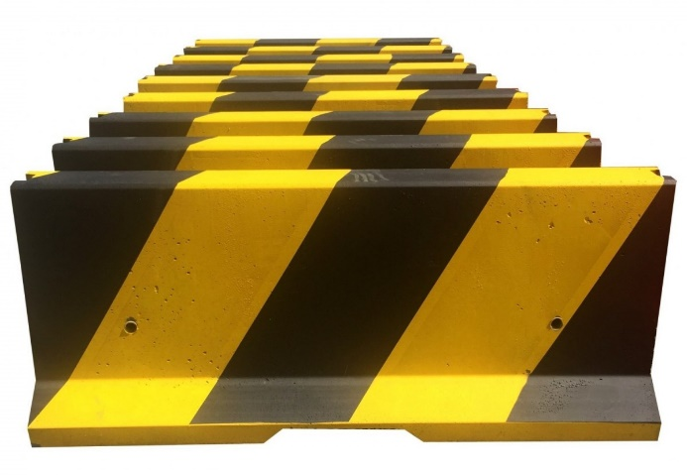

Vzorové foto celokovové zábrany

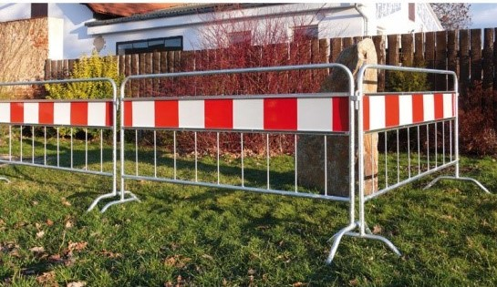

Vzorové foto kužel reflexní
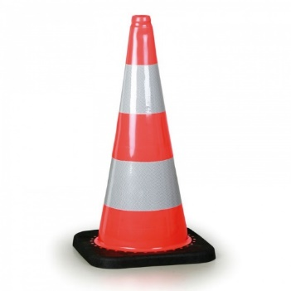

Vzorové foto silniční mobilní bariéra

